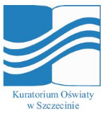
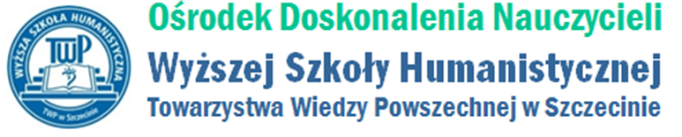

Konferencja dla dyrektorów szkół i organów prowadzących
pt. „Kształcenie uczniów przybywających z zagranicy w polskim systemie oświaty – możliwości, wsparcie i integracja”

20 marca 2019 r., godzina 10.00

10.00 – 10.10 | Otwarcie konferencji
10.10 – 10.20 | Dane statystyczne dotyczące ilości dzieci ukraińskich w szkołach na terenie woj. zachodniopomorskiego  Małgorzata Makowska - starszy wizytator w Kuratorium Oświaty  w Szczecinie
10.20 – 10.35 | Prawo oświatowe  Katarzyna Parszewska - starszy wizytator w Kuratorium Oświaty  w Szczecinie
10.35 – 10.50 | Sytuacja rodzin ukraińskich  Henryk Kołodziej - Honorowy Konsul Ukrainy w Szczecinie
10.50 – 11.15 | Prezentacja szkoły w Białym Borze. Działania integracyjne w szkole i środowisku lokalnym. Współpraca z samorządem  Andrzej Drozd – dyrektor Zespołu Szkół w Białym Borze
11.15 – 11.30 | Działania integracyjne w środowisku wielokulturowym  Bożena Górska – gł. specjalista ds. oświaty w Urzędzie Miejskim Trzebiatów
11.30 – 11.50 | Praca w środowisku wielokulturowym (edukacja, integracja, podtrzymywanie tożsamości narodowej)  Przedstawiciele Związku Ukraińców w Polsce: ks. Robert Rosa – proboszcz Parafii Greckokatolickiej w Szczecinie, nauczyciel w międzyszkolnym punkcie nauczania religii greckokatolickiej przy SP nr 47 w Szczeciniee, Jan Syrnyk - Przewodniczący Związku Ukraińców w Polsce Oddział w Szczecinie, ks. dr Rusłan Marciszak, pani Iwona Marciszak- nauczycielka w stargardzkim punkcie nauczania języka ukraińskiego, opiekun dzieci przybywających z Ukrainy, animatorka polskiej i ukraińskiej kultury, pani Ałła Diomina – nauczycielka w międzyszkolnym punkcie nauczania języka ukraińskiego przy SP nr 47 w Szczecinie
11.50 – 12.10 | Przerwa
12.10 – 12.30 | Wsparcie dyrektorów poprzez przedstawienie metod i narzędzi pracy z dziećmi przybywającymi z zagranicy  Jacek Piasecki specjalista ds. kompetencji społecznych i obywatelskich w Ośrodku Rozwoju Edukacji
12.30 – 12.40 | Edukacja dla dialogu międzykulturowego w województwie zachodniopomorskim  dr Barbara Popiel, Wyższa Szkoła Humanistyczna TWP w Szczecinie
12.40 – 13.00 | Praca w wielonarodowej/wielokulturowej klasie szkolnej – praktyczne wskazówki  dr Joanna Augustyniak, Wydział Technologii i Edukacji, Politechnika Koszalińska
13.00 – 13.20 | Rozwiązywanie konfliktów w środowisku wielokulturowym  Magdalena Korkuć - Sawostianik, Polskie Centrum Mediacji Oddział  w Szczecinie
13.20 – 13.40 | Różnice kulturowe i religijne - jak je przedstawiać, prezentować i szanować  dr Tomasz Perz, Wyższa Szkoła Humanistyczna TWP w Szczecinie

